

**UNIVERSIDAD TECNOLÓGICA NACIONAL**

**INSTITUTO NACIONAL SUPERIOR**

**DEL PROFESORADO TÉCNICO**

**CONTROL ELÉCTRICO Y ACCIONAMIENTOS**

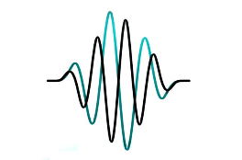

**LABORATORIO DE MEDICIONES**

PROFESOR: LIC. RICARDO G. DEFRANCE

JEFE DE TRABAJOS PRÁCTICOS: PROF. FERNANDO ACEVAL

AYUDANTE DE TRABAJOS PRÁCTICOS: -

**ESTUDIO DE INSTRUMENTOS Y**

**MÉTODOS EN CORRIENTE ALTERNA**

ALUMNO: Olmedo Paco, Jhon Daniel

LEGAJO: 151177

OBSERVACIONES SOBRE EL TP

FECHA DE PRESENTACIÓN: 01-10-2021

FECHA DE APROBACIÓN:

FIRMA:

CARÁTULA VÁLIDA ÚNICAMENTE PARA TP A DISTANCIA



Tema: Instrumentos y métodos en CA

# Ejercicios:

1. Una corriente alterna tiene un período de 1/50 s ¿Cuál es la frecuencia de la corriente?

## Respuesta 1)

1. Una corriente alterna senoidal tiene un valor máximo de 20 A. Calcular el valor medio.

## Respuesta 2)

1. Calcular el valor máximo de una tensión alterna senoidal, si su valor medio es de 341,5 V.

## Respuesta 3)

1. Determinar la indicación de los instrumentos de hierro móvil, para la siguiente configuración circuital:

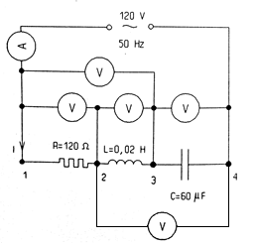

## Respuesta 4_(enunciado))

1. Para medir la capacidad de 10 condensadores idénticos acoplados en paralelo, se conectan a una tensión alterna senoidal de 50 Hz, con un voltímetro y un amperímetro que indican 125 V y 1.954 A, respectivamente. Calcule:

a. Capacidad del acoplamiento.

b. Capacidad de cada capacitor.

## Respuesta 5.a))

## Respuesta 5.b))

1. Un solenoide de 40 cm de longitud y 1600 espiras, está devanado sobre un núcleo de madera y circula por él una intensidad de corriente eficaz de 10 A. Calcule la inducción magnética en el interior del solenoide, sabiendo que la permeabilidad de la madera es igual a la del aire. Repita el cálculo para el valor máximo de señal de corriente.

## Respuesta 6)

# RESPUESTAS de los ejercicios:

# 1)

se pide la frecuencia teniendo el periodo

sea

*T*: periodo de la señal

*f*: frecuencia de la corriente en CA (corriente alterna)

*T= (1/50) s* (dato)

entonces *f=1/T*

$$f=\frac{1}{\left(\frac{1}{50}s\right)}=50Hz$$

entonces

***f=50Hz***

# 2)

se pide el valor medio de una señal senoidal teniendo el valor pico positivo

sea

$\bar{A}=Ame$ = valor medio de la señal o promedio de los valores instantáneos pertenecientes a un ciclo

*Apico:* valor máximo positivo

*Apico=20A*

Entonces se tiene la ecuación

$$Ame=\frac{2}{π}*Apico=0,637*Apico$$

$$Amedio=0,637*20A=12,740A$$

***Ame=12,740A***

Comprobación: integro una señal con tiene un pico positivo de 20 y (40/π) = 12,73239 que es aproximado al valor del resultado, la diferencia es porque el valor anterior se redondeó a 3 cifras decimales significativas en (2/π)

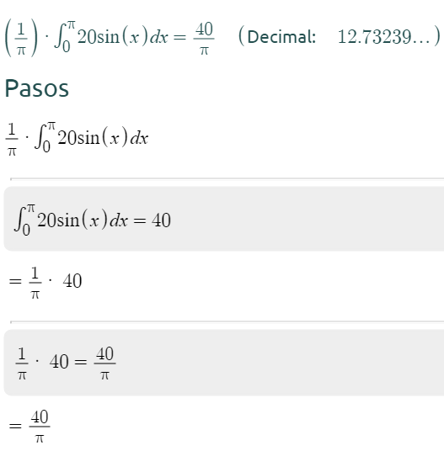

# 3)

Se pide el máximo de la señal de tensión (*Amax*) con valor medio de la señal 341,5 V = *Ame*

$$Amax=\frac{π}{2}*Ame=1,5708*Ame$$

*Amax=1,5708*341,500 V*

***Amax=536,4300 V***

# 4)

Para este circuito se pide las lecturas de los instrumentos

En A el amperímetro mide la corriente eficaz (***Ief***) de la señal de frecuencia *f=50Hz*

Si 120 V es la tensión eficaz (***Vef***) de la fuente de CA

Planteo las expresiones de las tensiones de los tres elementos del circuito:

***VR = Ief * R*** (1)

***VL =Ief * XL*** (2)

***VC =Ief * XC*** (3)

**R= 120Ω**

***XL =2πf*L***

XL =*2πf*L*= 2π50*0,02H/s= 6,2832 Ω

**XL = 6,2832 Ω**

$$X_{c}=\frac{1}{2πfC}$$

$X_{c}=\frac{1}{2πfC}=\frac{{10}^{6}}{2π*50*60}=53,0520Ω$

**XL =53,0520 Ω**

Planteo de Ief:

***Ief=Vef / |Z| (4)***

Z es la impedancia

Cálculo de la impedancia Z:

***Z=R + j*(XL – Xc) ^ j es el numero imaginario = $\sqrt{-1}$***

*Z=120 + j*(6,2832-53,0520)*

*Z= 120 – j46,769 Ω*

*|Z|=128,79Ω*

*Entonces desde la ecuación (4)*

*Ief=120/128,79 = 0,9317 A*

***Ief= 0,9317 A***

También desde la ecuación (1) para la tensión en la resistencia

VR = *Ief* * R=111,81 V

**VR =111,8100 V**

Desde la ecuación (2)

VL = *Ief* * XL=5,8544 V

**VL =5,8544 V**

Desde la ecuación (3)

VC =Ief * XC= 49,431 V

**VC = 49,4310 V**

Ecuaciones para comprobación de las tensiones calculadas anteriormente:

*1202=111,8102+(5,8544-49,431)2 (los cálculos están en un* *anexo* *al final del presente documento incluidos el diagrama de tensiones e impedancias)*

## Entonces en las lecturas del amperímetro y el voltímetro en el circuito

*En a:*

*Es la* ***Ief*** *calculada*

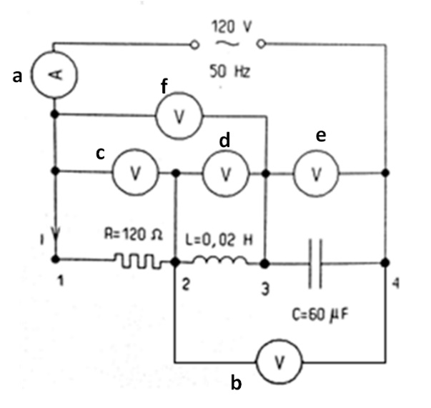*0,9317 A*

*En c:*

*El voltímetro mide entre los nodos 1 y 2, que es* VR

**VR =***111,8100 V*

*En b:*

*Mide entre los nodos 2 y 4*

*Es la tensión $V_{L}-V_{C}=$ 5,8544-49,4310= -43,5770 V*

*En d:*

*Se trata solo del elemento pasivo, el inductor L*

**VL =***5,8544 V*

*En e:*

*También solo del inductor, entre los nodos 3 y 4*

**VL =***5,8544 V*

*En f:*

*Mide entre los nodos 1 y 3*

**VR + VL = 111,8100 V + 5,8544 V= 17,6640 V**

# 5))

*se tiene el circuito:*

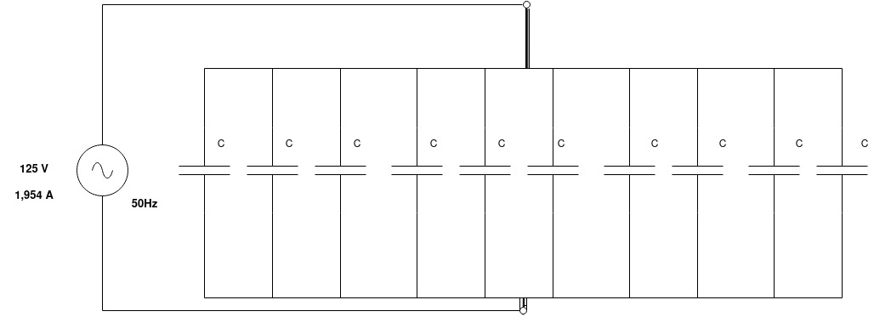

## a))

*se pide la capacidad de acoplamiento o del capacitor equivalente (****ceq****), teniendo solo la tensión y la corriente eficaz*

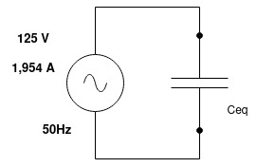 donde *Ceq= $\sum_{1}^{10}{C}$ = 10*C* (5)

de esta forma queda un solo capacitor y además como se tiene solo este elemento pasivo, entonces el circuito es capacitivo.

Entonces

Vef=Ief *|Z|= Ief * XC ^ XC =1/(2πf\**Ceq*)

Vef=Ief / (2πf\**Ceq*)

*Ceq*=Ief/ (2πf\**V*ef) = 4,975820*10-5

***Ceq=49,7582 µF*** capacidad de acoplamiento

## b))

Se pide el valor de cada capacitor, que es *C*

*Desde la ecuación (5)*

*Ceq=10*C=49,7582 µF =10*C*

***C=4,97582 µF***

# 6)

Se pide el campo magnético B en el interior de un solenoide como el de la figura

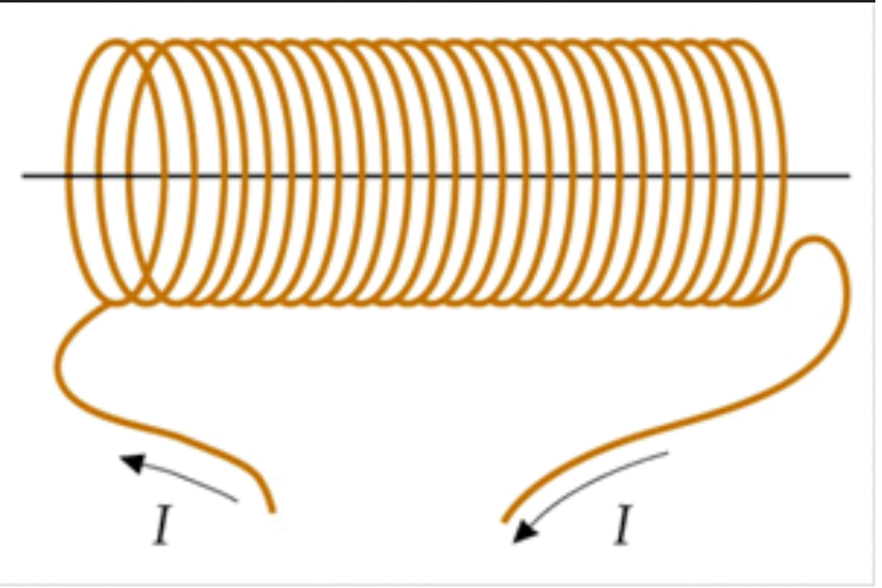 con la diferencia que no hay madera en el interior, pero según datos tiene la misma permeabilidad que el aire, entonces es lo mismo que si no tuviera madera para este cálculo

Con *N* espiras y longitud *L* del solenoide que circula una corriente *I* eficaz

Datos:

N=1600

L=0,4 m

I=10 A

Cálculo:

***B=µ0*n*I [T]***

***µ0 = 4π*10-7 [T.m/A]***

***n=N/L***

***n: número de espiras por unidad de longitud***

*B=4π*10-7*1600*10/0,4*

***B= 0,050265 T***

*B) se pide la corriente I=I(t) máxima en el solenoide*

*Es decir, el* ***Ipico***

***Ieficaz= Ipico / √2***

*Ieficaz=10 A*  *(dato)*

*Ipico= √2 * 10 A*

***Ipico= 14,142*** *A la corriente máxima en el solenoide*

# Anexo*:*

## En el apartado 4)

*Cálculos de 1202=111,8102+(5,8544-49,431)2*

*V=111,810-j*43,577*

*Adjunto como captura del uso de computadora usando* [*Octave*](https://www.gnu.org/software/octave/index)*, muy similar al Matlab, me simplificó en 2 líneas cálculos de media hoja aproximadamente)*

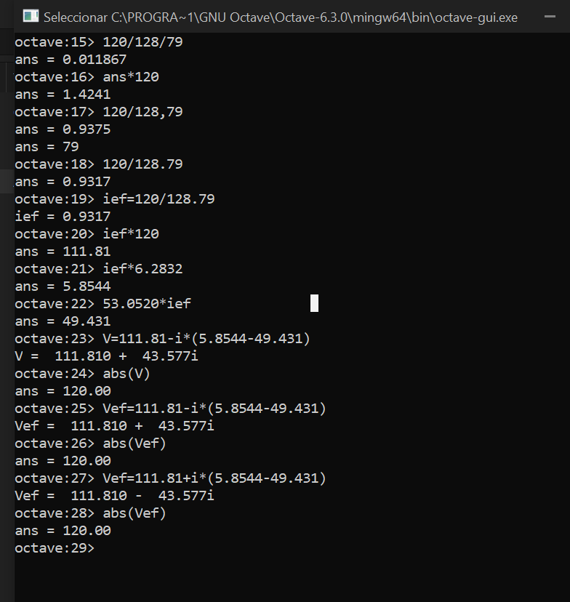 *la función abs() permite obtener el módulo de un número complejo*

*Y además grafico que el diagrama de impedancias es parecido al diagrama de tensiones en forma polar para observar los ángulos*

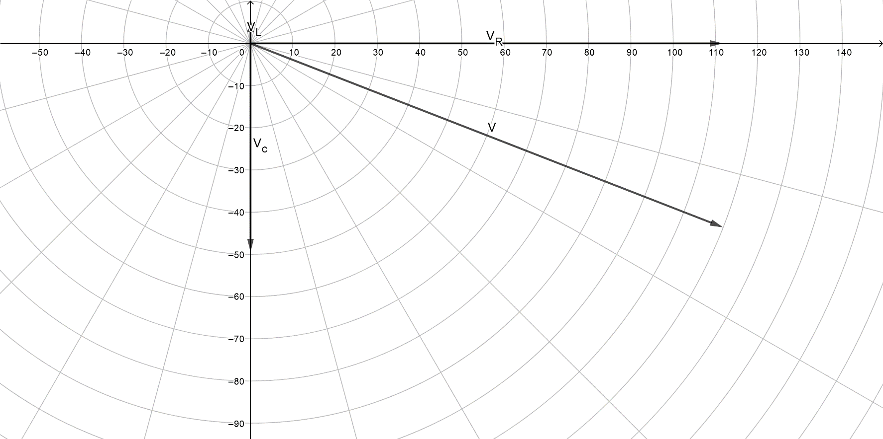

*Y el diagrama de tensiones con los valores de las reactancias* **XL = 6,2832 Ω,** **XL =53,0520 Ω y R=120 Ω**

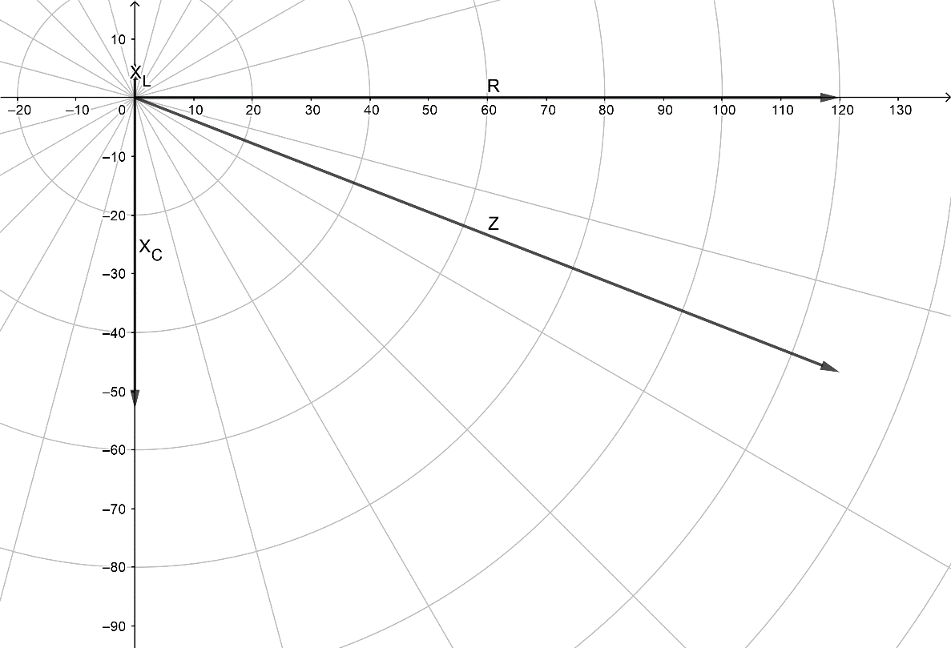

https://www.geogebra.org/m/jfk5c7da

<https://www.geogebra.org/m/RMyAsTkX#material/F6392cqH>